OBJAVA ZA MEDIJE

U HRVATSKOJ AKADEMIJI ZNANOSTI I UMJETNOSTI PREDSTAVLJENA KNJIGA KRŠTENJE KOD PRAVOSLAVNIH BUGARA - SAKRAMENT I TRADICIJA BUGARSKE VELEPOSLANICE TANYE DIMITROVE

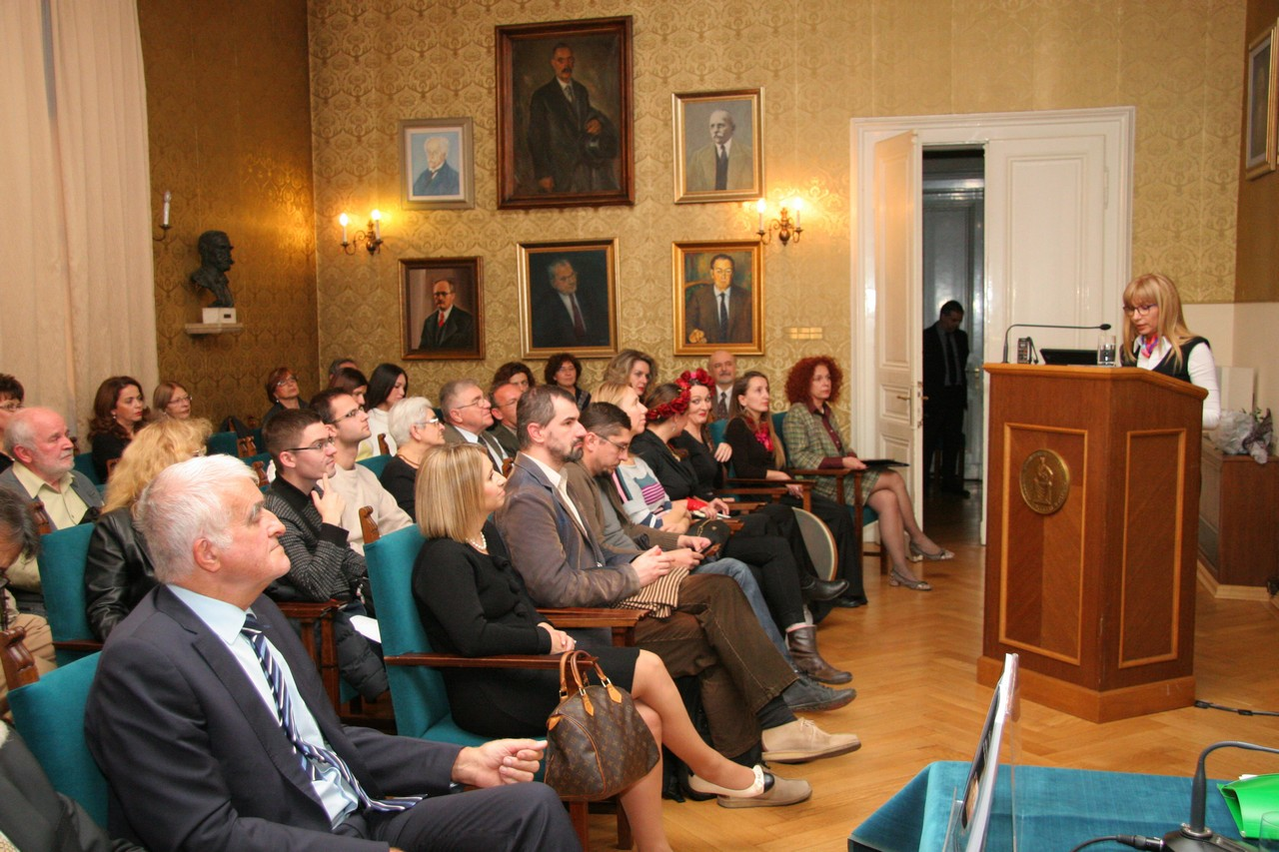

Zagreb, 3. studenog 2015. – U palači Hrvatske akademije znanosti i umjetnosti u utorak 3. studenog javnosti je predstavljena knjiga veleposlanice Bugarske u Hrvatskoj Tanye Dimitrove Dimitrove Krštenje kod pravoslavnih Bugara - sakrament i tradicija koju je izdalo Hrvatsko antropološko društvo. Autorica koja je po struci teologinja i etnologinja u knjizi prati preplitanje religijskoga sakramenta i folklora te nastoji utvrditi granicu i povezanost među njima. Predsjednik HAZU akademik Zvonko Kusić promociju knjige bugarske veleposlanice u Akademiji nazvao je važnim trenutkom u hrvatskoj kulturnoj djelatnosti jer je organizirano neposredeno poslije obilježavanja 200. obljetnice rođenja biskupa Josipa Juraja Strossmayera koji je bio zaslužan za razvoj hrvatsko-bugarskih odnosa. Veleposlanici Dimitrovoj zahvalio je na njenom doprinosu učvršćenju tih odnosa i izrazio nadu da će njena knjiga još više povezati dva naroda.
Detaljnije je o knjizi govorio akademik Stjepan Damjanović, predsjednik Matice hrvatske, koji je istaknuo simboličku povezanost između krštenja i čišćenja, što se manifestiralo i u načinu odjevanja nakon vjerskoga obreda krštenja. I dok su se tijekom komunističke vladavine mnoga djeca krstila potajno, u posljednjih nekoliko deseljeća crkveni obred krštenja uzeo je zamah te je postao sastavni dio bugarskoga nacionalnog ponosa.
O općim značajkama i važnosti krštenja kao sakramenta govorio akademik Josip Bratulić, inače predsjednik Hrvatsko-bugarskog društva, istaknuvši važnost davanja imena na krštenju kao znaka identiteta svake osobe. Veleposlanica Dimitrova zahvalila je svima koji su doprinijeli da njena knjiga izađe u Hrvatskoj koju, kako je kazala, osjeća kao svoj drugi dom. U svom je govoru iznijela podatke o tome koja su imena u novije vrijeme postala popularna u Bugarskoj, a istaknula je i važnost krsnih kumova i kumstva.
U ime izdavača, Hrvatskog antropološkog društva, govorio je glavni tajnik HAZU akademik Pavao Rudan koji je istaknuo kvalitete znanstvenog rada veleposlanice Dimitrove i poručio da su njeni rezultati takvi da su zaslužili biti objavljeni.
Na promociji je bio i ministrar kulture Berislav Šipuš, predstavnici diplomatskog zbora i bugarske manjine u Hrvatskoj.
Uoči promocije veleposlanica Dimitrova je u ptarnji akademika Rudana položila vijence podno spomenika Josipa Jurja Strossmayera i kod spomen-ploče Franje Račkog u povodu Dana bugarskih narodnih buditelja.

Marijan Lipovac
Ured za odnose s javnošću i medije HAZU

